VPN后台管理需求说明书  
―Requirement Book

**Version 1.0**

**目 录**

1. 需求记录 3

需求记录 3

2. 需求说明 4

2.1 登录 4

2.1.1 UI及交互 4

2.1.2 界面数据项 4

2.2 管理主页 5

2.2.1 UI及交互 5

2.2.2 界面数据项 5

2.3 用户管理 6

2.3.1 UI及交互 6

2.3.2 界面数据项 7

2.4 订阅详情（用户管理子页面） 7

2.4.1 UI及交互 7

2.4.2 界面数据项 8

2.5 赠送详情（用户管理子页面） 9

2.5.1 UI及交互 9

2.5.2 界面数据项 10

2.6 Pricing setting 10

2.6.1 UI及交互 10

2.6.2 界面数据项 11

2.7 CREATE A NEW PLAN (the secondary page ) 12

2.7.1 UI及交互 12

2.7.2 界面数据项 13

2.8 REFERRAL setting 13

2.8.1 UI及交互 13

2.8.2 界面数据项 14

2.9 APP DOWNLOAD SETTING 14

2.9.1 UI及交互 14

2.9.2 界面数据项 15

# 需求记录

## 需求记录

|  |  |  |  |  |  |
| --- | --- | --- | --- | --- | --- |
| **Revision Number** | **Release Date** | Authors | Reason of Revisions | **Review Date** | **Reviewers** |
|  |  |  |  |  |  |
|  |  |  |  |  |  |
|  |  |  |  |  |  |
|  |  |  |  |  |  |
|  |  |  |  |  |  |

# 需求说明

## 登录

### UI及交互

* UI:

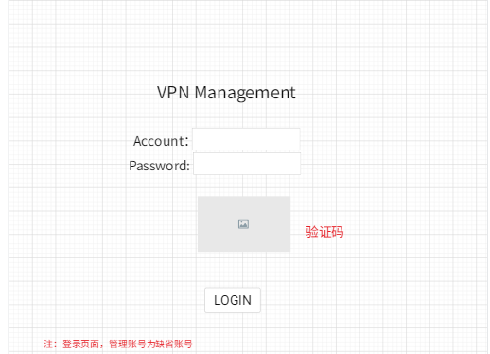

* 交互
  + 输入用户名+密码+验证码
  + 点击“登录”
    - 验证成功：进入主页面
    - 验证失败：登录页面验证码图片下方提示失败原因，并停留在登录页面

### 界面数据项

|  |  |  |
| --- | --- | --- |
| 序号 | 项目 | 说明 |
| 1 | 文字“Account” | 账号输入说明 |
| 2 | 输入框 | 账户名称输入框 |
| 3 | 文字“Password” | 账户输入说明，密码项 |
| 4 | 输入框 | 密码输入框 |
| 5 | 验证码图片 | 滑动拼图验证码图片 |
| 6 | 按钮”login | 登录提交按钮 |

## 管理主页

### UI及交互

* UI:

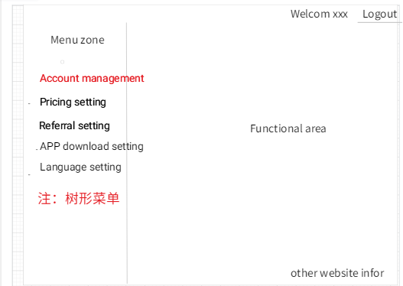

* 交互
  1. 登录后进入缺省主页：用户管理
  2. 点击各菜单项进入功能区展示相应的功能页面
  3. 点击“Logout”退出系统并展示登录界面
  4. 无操作超时设置（缺省30分钟无操作退出管理系统）

### 界面数据项

|  |  |  |
| --- | --- | --- |
| 序号 | 项目 | 说明 |
| 1 | Account management | 缺省菜单内容，可点击，点击后功能区展示用户管理界面 |
| 2 | Pricing Setting | 缺省菜单项内容，可点击，点击后功能区展示资费策略界面 |
| 3 | Referral setting | 缺省菜单行内容，可点击，点击后功能区展示推荐赠送设置 |
| 4 | APP download setting | 缺省菜单行内容，可点击，点击后功能区展示APP下载设置 |
| 5 | Language setting | 缺省菜单行内容，可点击，点击后功能区展示语言设置 |
| 6 | Welcome xxx | 展示欢迎登录账号信息 |
| 7 | Log out | 按钮或者链接，点击后退出管理系统，并进入登录界面 |

## 用户管理

### UI及交互

* UI:

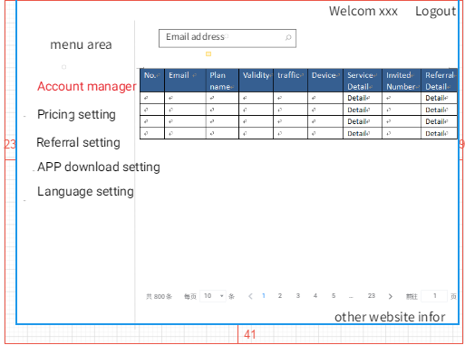

* 交互
  1. 缺省展示所有用户信息
  2. 页面上方为用户搜索，输入邮件地址进行用户搜索
  3. 点击“detail”可以查看用户过往的订阅记录
  4. 分页导航

### 界面数据项

|  |  |  |
| --- | --- | --- |
| 序号 | 项目 | 说明 |
| 1 | Account search input box | 通过账户（邮件地址）进行用户搜索，提供模糊查询 |
| 2 | No, | 列表内容，展示列表序号 |
| 3 | Email | 列表内容，用户账号 |
| 4 | Plan name | 列表内容，订阅套餐名称 |
| 5 | Validity | 列表内容，订阅套餐有效期 |
| 6 | Traffic | 列表内容，订阅套餐流量 |
| 7 | Device | 列表内容，绑定设备数 |
| 8 | Service Detail | 列表内容，用户订阅详情入口 |
| 9 | Invited number | 列表内容，已邀请的人数 |
| 10 | Referral detail | 列表内容，邀请详情入口 |
| 11 | 分页 | 分页导航 |

## 订阅详情（用户管理子页面）

### UI及交互

* UI:

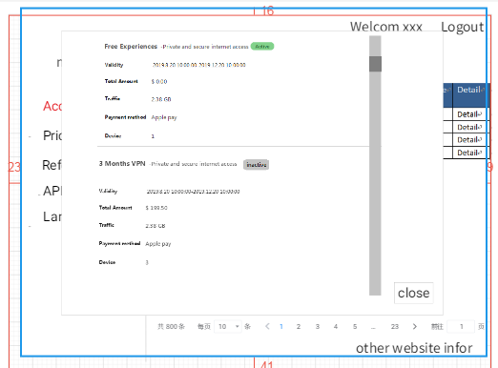

* 交互
  1. 点击‘Service detail’, 弹出页面或者二级页面 按时间逆序展示用户所有的购买和赠送信息
  2. Click Botton ‘close’ to close the pop-up page or back to home page

### 界面数据项

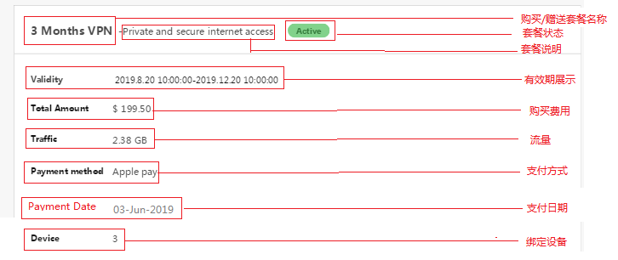

## 赠送详情（用户管理子页面）

### UI及交互

* UI:

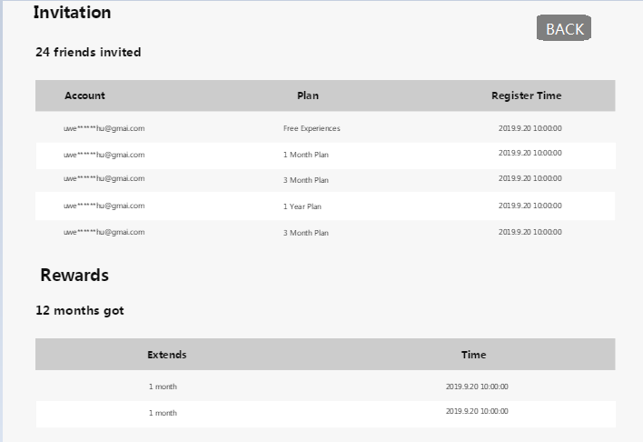

* 交互
  1. 点击‘Referral detail’, 弹出页面或者二级页面展示此用户邀请的所有朋友以及获得的奖励信息
  2. Click Botton ‘back’ to close the pop-up page or back to home page

### 界面数据项

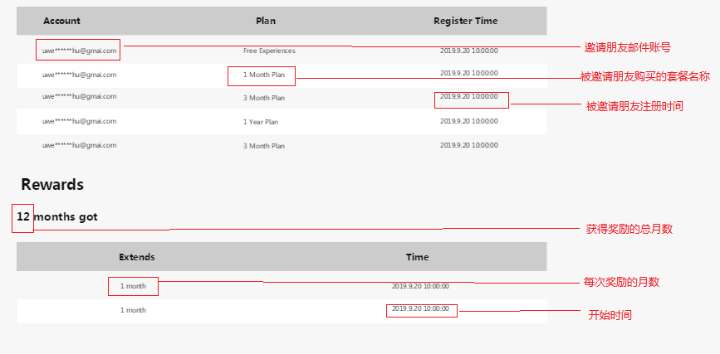

## Pricing setting

### UI及交互

* UI:

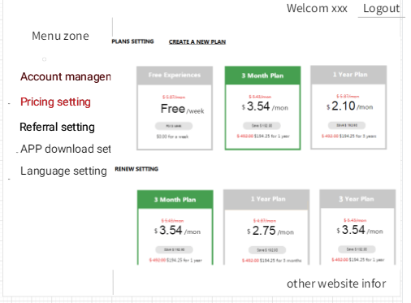

* 交互
  1. 在'PLAN SETTING'区域展示所有的计划，并根据数据项进行各项值的设定
  2. 在'RENEW SETTING'区域展示除免费外的所有计划作为的续费的设定，可根据数据项进行各项值的设定，此项值作为“续费值”独立于“正常订阅”保存
  3. 点击“CREATE A NEW PLAN”可进入二级页面进行新计划的创建

### 界面数据项

* PLAN SETTING

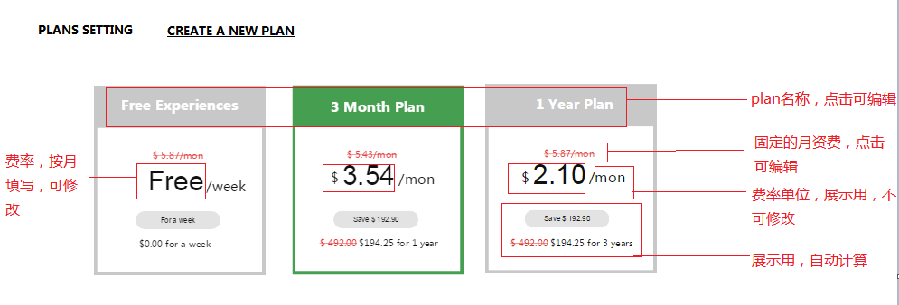

* RENEW SETTING

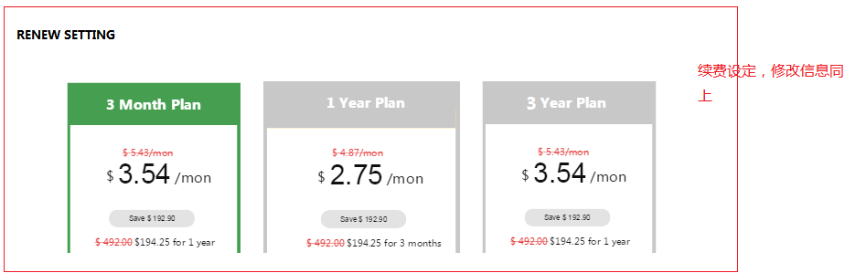

* 交互
  1. 在'PLAN SETTING'区域展示所有的计划，并根据数据项进行各项值的设定
  2. 在'RENEW SETTING'区域展示所有的续费计划，并根据数据项进行各项值的设定

## CREATE A NEW PLAN (the secondary page )

### UI及交互

* UI:

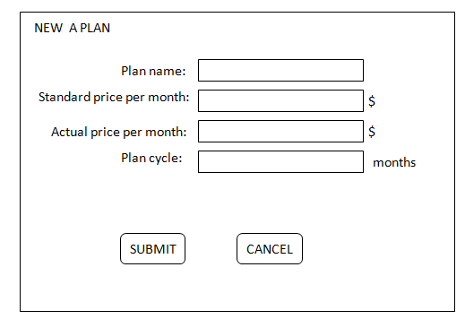

* 交互
  1. 点击“SUBMIT”进行新计划提交
  2. 点击“CANCEL”取消并返回主菜单

### 界面数据项

|  |  |  |
| --- | --- | --- |
| 序号 | 项目 | 说明 |
| 1 | PLAN NAME | PLAN NAME |
| 2 | Standard price per month | Input box for standard price per month,套餐标准价格，值为统一数值 |
| 3 | Actual price per month | Input box for actual price per month,套餐中实际每月的价格 |
|  | Plan circle | 套餐时长，整数型，以月为单位 |
| 4 | Submit | Bottom to create a new plan |
| 5 | Cancel | Bottom to cancel and back to home page |

## REFERRAL setting

### UI及交互

* UI:

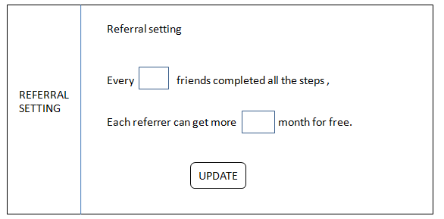

* 交互
  1. 点击菜单栏“REFERRAL SETTING”进入推荐赠送页面，页面展示目前缺省的设置信息：5人1月
  2. 两个输入框可以修改，点击“UPDATE”后修改生效

### 界面数据项

|  |  |  |
| --- | --- | --- |
| 序号 | 项目 | 说明 |
| 1 | 第一个输入框 | 人数输入框，可编辑，整数，推荐多少人成功购买后才能获取赠送，缺省值为5 |
| 2 | 第二个输入框 | 赠送月份输入框，可编辑，整数，赠送的月份，缺省值为1 |
| 3 | UPDATE | 点击后修改生效 |

## APP DOWNLOAD SETTING

### UI及交互

* UI:

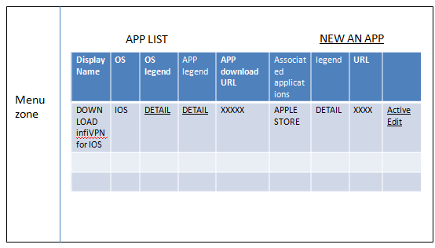

* 交互
  1. 点击右侧菜单栏“APP DOWNLOAD SETTING”进入此功能页面
  2. 点击操作栏“Edit”可进行编辑
  3. 点击操作栏“Active”or “disable”使得APP下载在用户界面展示或者不展示
  4. 页面展示所有缺省已有APP的下载相关信息
  5. 点击“NEW AN APP”增加新的可用APP
  6. 与前端页面交互如下

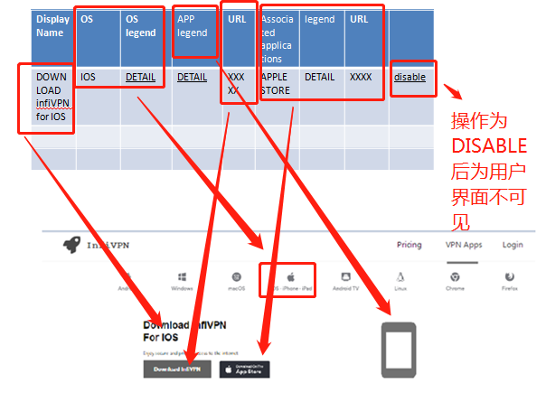

### 界面数据项

|  |  |  |
| --- | --- | --- |
| 序号 | 项目 | 说明 |
| 1 | Display name | 下载APP的名次，可编辑 |
| 2 | OS | App的操作系统,并作为前端页面展示使用 |
| 3 | OS legend | APP操作系统的图标，并作为前端页面展示使用 |
| 4 | APP Download URL | 下载地址，提供前端页面使用 |
| 5 | Associated applications | 与APP相关的其他应用名称，比如APP STORE |
| 6 | legend | 第五项的展示图标，提供前端使用 |
| 7 | URL1 | 第五项下载地址，提供前端使用 |
| 8 | Active/disable | APP是否在前端页面展示的设置项，ACITVE展示，反之不展示 |
| 9 | Edit | APP信息编辑入口 |
| 10 | NEW A APP | 新增APP入口，二级页面展示所有APP信息，所有信息均可编辑，提交后生效 |